Beste,
In het verleden heb ik op persoonlijke basis een contract afgesloten voor het gebruik van McAfee.
In maart 2021 heb ik via mijn bank, KBC, een internetverzekering genomen waarin ook een McAfee abonnement in zit.
Als ik de toepassing op mijn PC opstart zie screenshot 1 dan zie ik dat mijn abonnement eindigt op 11-03-22.
Als ik mij aanmeld en ik ga de McAfee internettoepassing, zie screenshot 2, dan loopt dit contract af op 29-10-201. En dit is de eindtermijn van mijn oud contract.
Hoe kan ik dit opgelost worden?
Met vriendelijke groeten
Henri Van Coppenolle
Gsm: +32 477 39 89 14
Adres: Jan Moorkensstraat 27 bus 3
2600 Berchem
Belgium

SCREENSHOT 1:
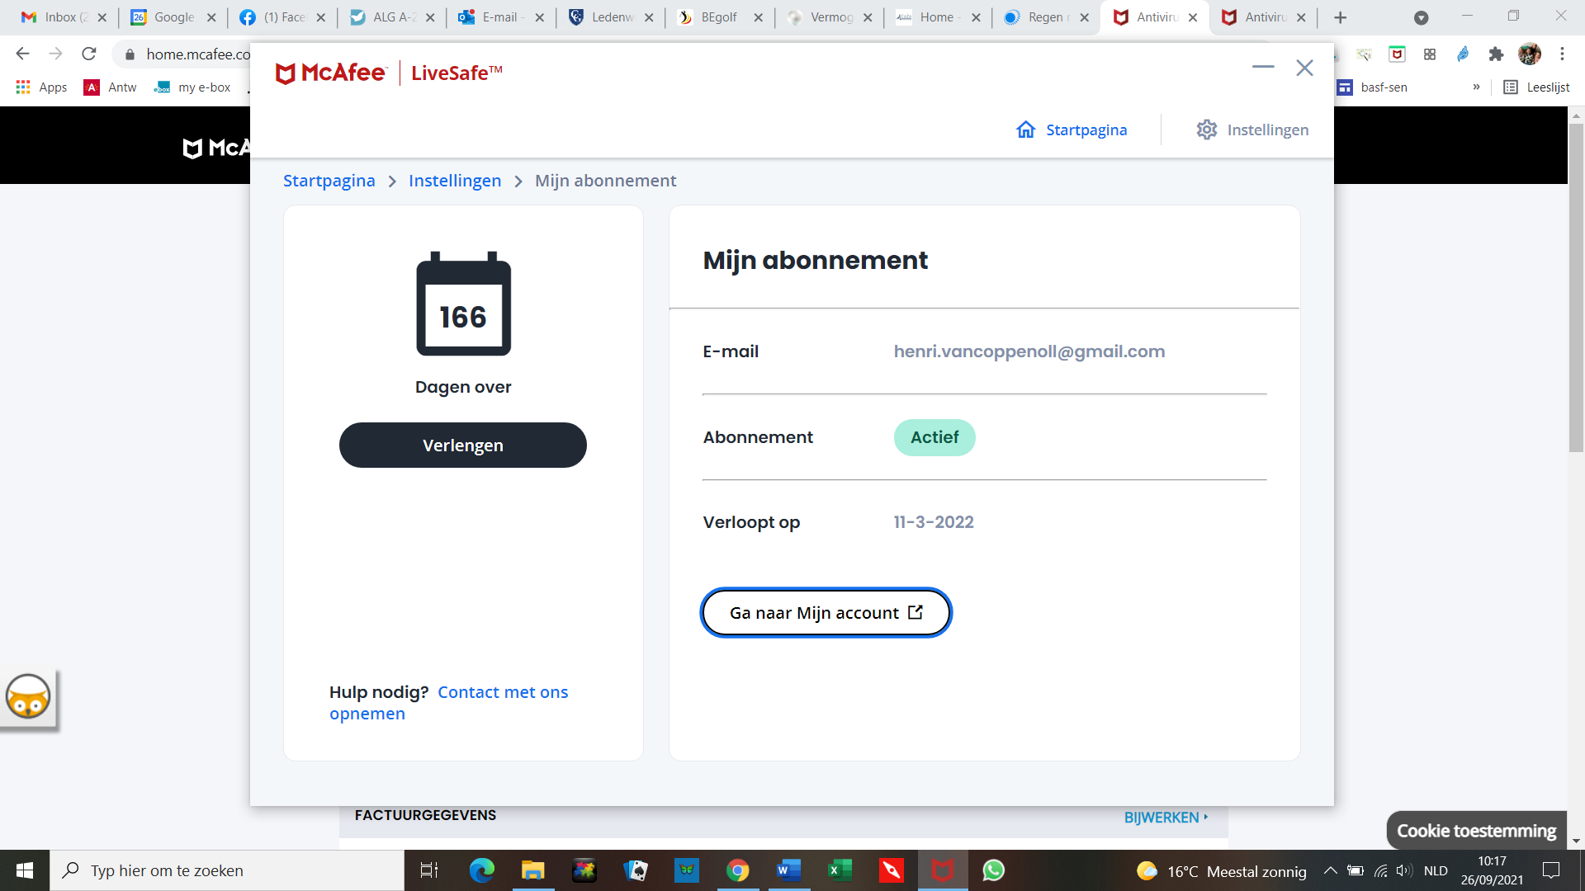

SCREENSHOT 2:
